DECOUVRIR LA SYMETRIE CENTRALE

Commentaire :
Activité qui permet d’introduire la symétrie centrale par comparaison avec d’autres transformations ; l’une connue (symétrie axiale) et d’autres à découvrir.

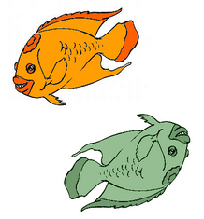
Dans chaque cas, le poisson orange et le poisson vert se superposent en effectuant une manipulation.

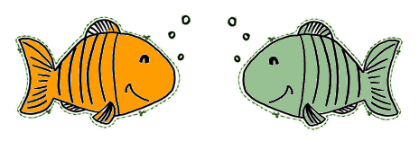

Figure 2
Figure 1

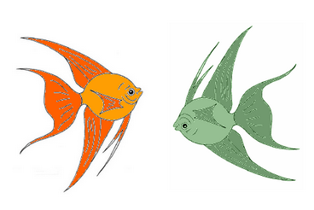

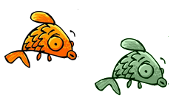

Figure 3
Figure 4

- a) Associer chacune des figures ci-dessus à l’une des actions suivantes :
- « En effectuant un demi-tour autour d’un point, les deux poissons se superposent. »
- « En pliant suivant une droite, les deux poissons se superposent. »
- « En faisant glisser un poisson, il se superpose sur l’autre. »
b) Quelle action est répétée plusieurs fois ?
On dit dans ce cas que les deux dessins sont symétriques par une symétrie centrale.

- a) À main levée, dessiner une petite figure simple.
b) Placer à proximité de cette figure un point O.
c) Tracer à main levée la figure obtenue en effectuant un demi-tour autour du point O.
On dit dans ce cas que les deux dessins sont symétriques par la symétrie centrale de centre O.

- À main levée, dessiner plusieurs nouvelles figures simples, placer un point P et dessiner les symétriques des figures par rapport au point P.
Hors du cadre de la classe, aucune reproduction, même partielle, autres que celles prévues à l'article L 122-5 du code de la propriété intellectuelle, ne peut être faite de ce site sans l'autorisation expresse de l'auteur.
www.maths-et-tiques.fr/index.php/mentions-legales

Aucune reproduction, même partielle, autres que celles prévues à l'article L 122-5 du code de la propriété intellectuelle, ne peut être faite de ce site sans l'autorisation expresse de l'auteur.
Voir le contrat

